Как научить ребенка рисовать портрет (мастер-класс)

Первым запечатлением в зрительной памяти детей остается именно лицо мамы. Позже ребенок начинает узнавать лица остальных членов семьи. Поэтому нет ничего удивительного в том, что ребенок способен нарисовать того, кого видит каждый день с большой долей портретного сходства. Это не будет профессиональный портрет, но он будет узнаваем!
Часто родители думают, что портрет рисовал не ребенок, а педагог, настолько портрет похож. Ребенку можно показать схему рисования портрета, подсказать, объяснить принцип рисования на наглядном примере, но рисовать он должен сам. Если ребенок поймет как, то сухую схему он с радостью наполнит своим живым впечатлением.
Вместо открытки на праздник можно предложить ребенку нарисовать портрет. Это будет самый приятный, самый трогательный подарок. В помощь вам предлагаем мастер-класс. И желаем вам и вашему ребенку приятных минут творческого вдохновения!

Мастер-класс для ребенка ПОРТРЕТ
В чем в основном возникают у ребенка в процессе рисования портрета? Основное – это композиционное решение портрета. Часто ребенок теряется перед белым листом бумаги. Если ему помочь определиться с масштабом, композиции и показать схему рисования лица, то ребенок быстро и с удовольствием начнет рисовать сам. Главное не рисуйте за ребенка. Он сам интуитивно нарисует пропорции лица и черты лица так, как он это видел и помнит. Помогайте корректировать только такие явные ошибки, как глаза на лбу (а такое очень часто встречается в детских рисунках портретов) или сильную кривизну овала лица. Обращайте внимание ребенка на то, где располагаются уши, какой толщины шея и т.д. Иногда можно немного помочь с изображением прически

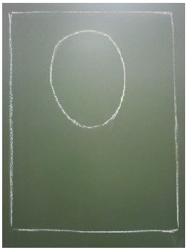
Намечаем и рисуем овал в верхней части листа.

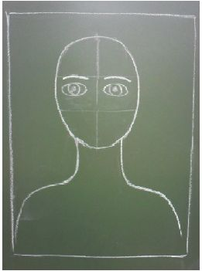
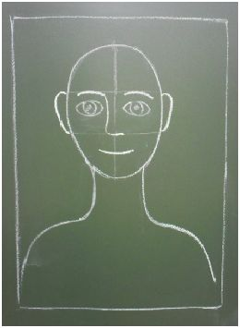
Рисуем шею. Рисуем плечи «горочками». Рисуем разметку лица: горизонтально делим лицо пополам, а вертикально на три примерно равные части. На верхней линии рисуем брови. Рисуем овалы глаз, кружок радужки и зрачок

Рисуем нос длинной примерно до нижней линии разметки. Уши размещаем между верхней и нижней линиями разметки. Линию рта рисуем посередине между носом и подбородком.

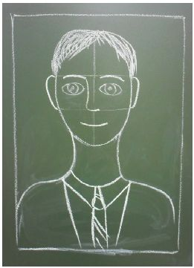
Рисуем прическу и одежду. Помогите ребенку правильно нарисовать направление роста волос и линию воротника одежды. Пусть ребенок сам выберет во что одеть портретируемого.

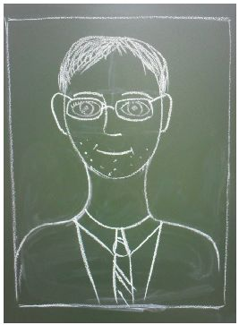
Предлагаем ребенку вспомнить еще какие-нибудь особенности внешности.

Дети постарше могут раскрасить портрет.
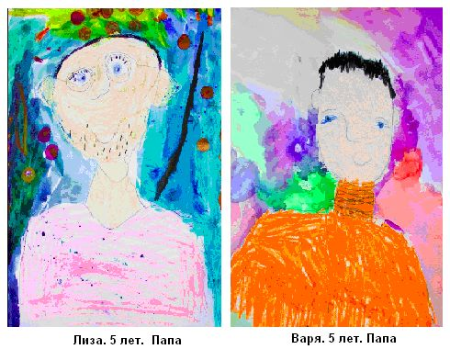
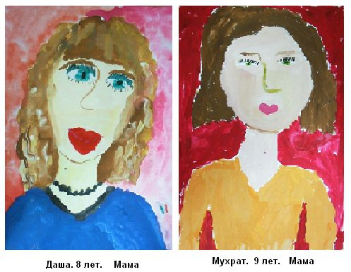

Источник: http://posobie.info

